RHEINZINK Aufdachrinnenboden, gebördelt, rechts

RHEINZINK

Eigenschaften

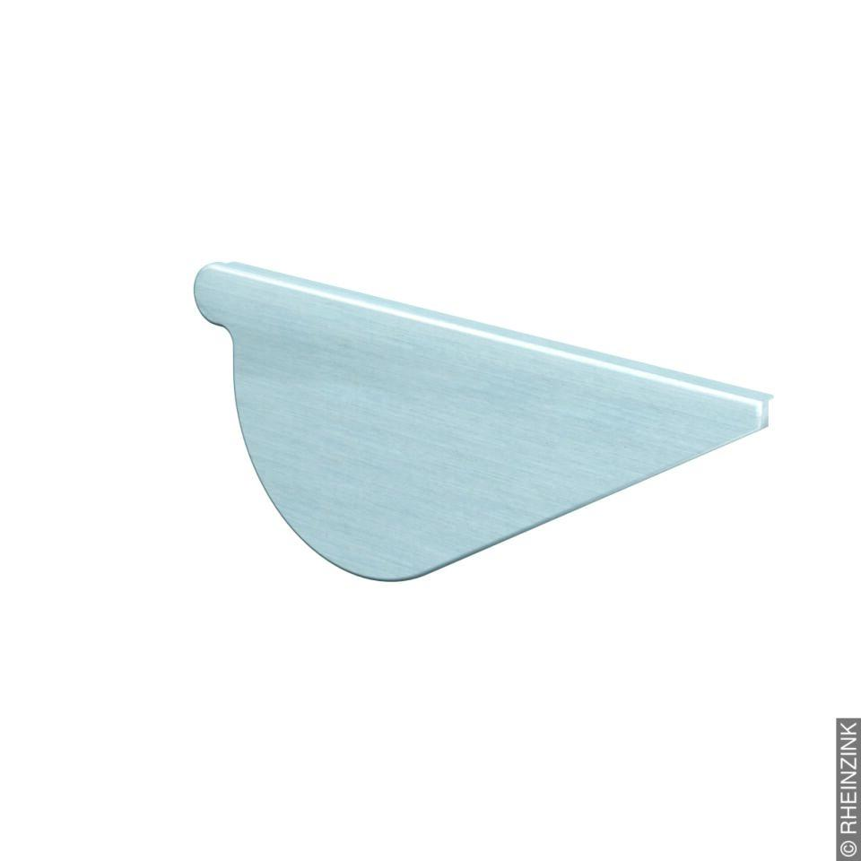

Farbton

hellgrau, silber

Form

flach

Oberfläche

vorbewittert, walzblank

Werkstoff

Aluminium, Kupfer, Titan, Zink

Breite (mm)

103,00 - 115,00

Befestigung

kleben